Stadt-Quiz: Was findest du da? / (Kaj najdeš v mestu?)
Schau dir den Stadtplan an und ergänze die Sätze. (Oglej si načrt mesta in dopolni povedi.)
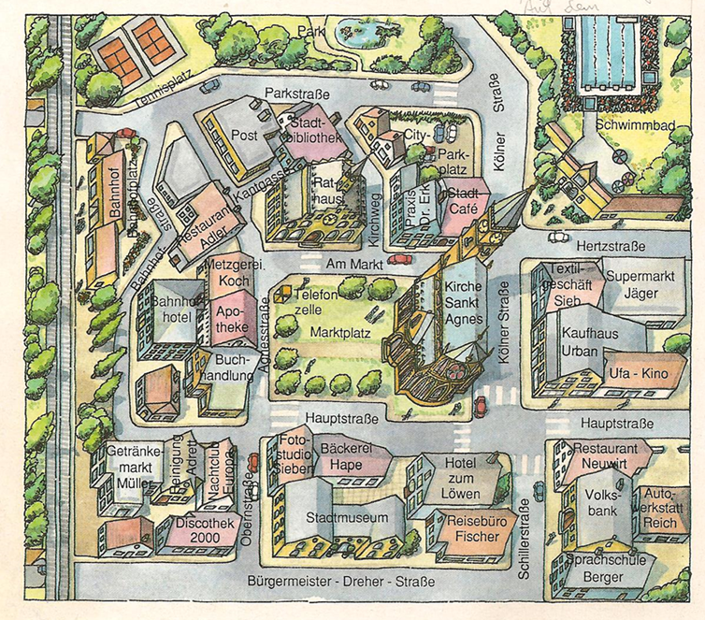 | - In der Parkstraße, neben der Stadtbibliothek, findest du ……………………………………..  - In der Parkstraße, neben dem Park, ist  ……………………………………...  - In der Agnesstraße, zwischen der Metzgerei und der Buchhandlung, liegt …………………………….  - In der Agnesstraße, vor der Kirche, ist  ……………………………………...  - In der Kölner Straße, hinter dem Stadt-Café,findest du ……………………………………...  - In der Hauptstraße, neben dem Fotostudio, liegt  ……………………………………...  - In der Schillerstraße, zwischen der Sprachschule und dem Restaurant, ist ………………………….  - In der Schillerstraße, hinter der Volksbank, liegt  ……………………………………...

